新龙湖小七班今日动态
日期：4月18日

情况分析：
今天小朋友们入园都很开心，期待和老师、好朋友的相聚哦。其中大部分小朋友进入进到教室还会主动和老师同伴打招呼，还自己绕带子很棒哦，自主选择区域游戏啦。

区域游戏
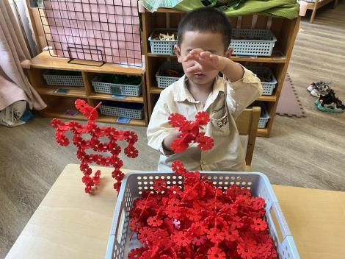 | 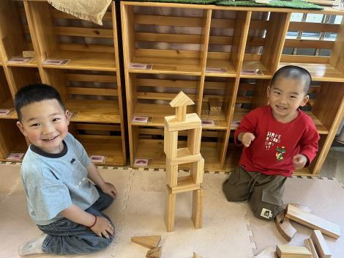 | 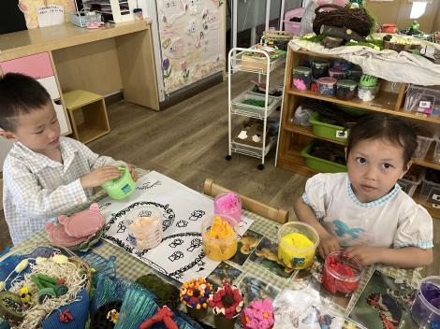
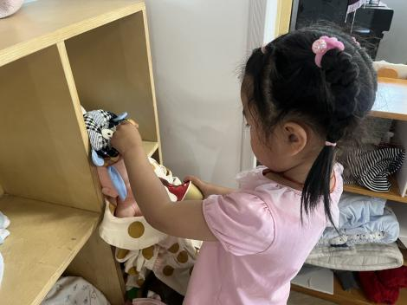 | 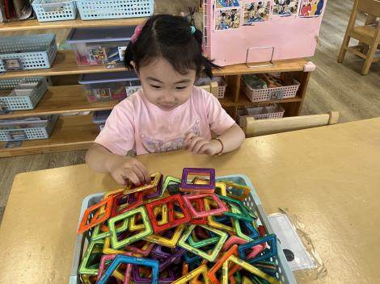 | 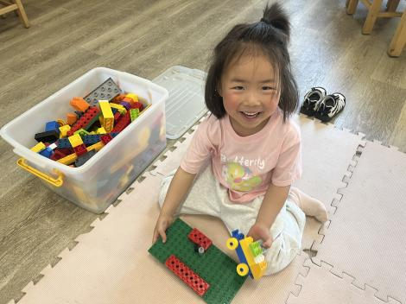

集体活动：
健康：干净食物人人爱
这是一节健康活动，随着人们生活质量的提升，幼儿接触到的食物种类也越来越多，有薯片、羊肉串等这些垃圾食品，还有一些农副食品上面农药残留量超标，这些不干净的食物对幼儿的生长和发育存在一定的危害。因此本次活动以故事导入的形式，通过比较观察进一步引导孩子养成良好的个人卫生习惯，路边的小吃不要吃。任星辰、陈卓、龚翊、陈逸州、叶彭丞禹、高乐、朱汐汐、陆泽安、尹子昕、毕芮、陈书瑶、韩杨、周玥萱、谭思远、彭卓朴、常杰奕、彭逸宸、王蕙慈、梁羽彤 喜欢吃健康、干净的食物，养成良好的个人卫生习惯；任星辰、陈卓、龚翊、陈逸州、叶彭丞禹、高乐、朱汐汐、陆泽安、谭思远、尹子昕、毕芮、陈书瑶、韩杨、周玥萱、彭卓朴、常杰奕、彭逸宸、王蕙慈、梁羽彤知道生食瓜果须洗净去皮，不贪食街头小吃。

1.午餐情况：
早点：牛奶、奶味方块
午饭：薏米饭、排骨、西芹虾仁、裙带菜菌菇汤。
点心：沙琪玛、酸奶
水果：小番茄、橙子。大部分的孩子是能够自主进餐的，并且有较好的进餐习惯。我们小七班有很多孩子都有不爱吃蔬菜的习惯，需要家长们回家再继续跟进、配合一起让孩子不挑食，爱吃饭。
2.午睡情况：
午睡时，大部分小朋友能自己脱外套、裤子并摆放整齐！大部分小朋友可以自主入睡，个别小朋友在老师的安抚下入睡。

家园合作：
1.动态上的照片，仅作为老师观察时的随拍，并不是所有孩子的照片都会呈现，
2.个别幼儿还不会穿外套，因此请家长回家做进一步引导。
3.部分幼儿的水杯里的水量过烫，孩子喝不了，请装入温水。

